Communiqué de presse
Dornbirn, avril 2012

L'art lumière au musée du cinéma EYE d'Amsterdam
Le Masterpiece Starbrick de Zumtobel crée une ambiance exceptionnelle

Le 4 avril, le musée du cinéma néerlandais, qui vient de déménager dans un nouveau et surtout plus grand bâtiment, célébrait son ouverture officielle en présence de la reine Béatrice. La construction futuriste comprend 92 Starbricks de l'artiste Olafur Eliasson. Starbrick fait partie des Masterpieces de Zumtobel, ces œuvres lumière que le fabricant de luminaires conçoit avec l'aide d'architectes, de designers et d'artistes de renom.

Depuis le 5 avril, l'EYE, l'unique musée du cinéma des Pays-Bas, est installé dans une nouvelle demeure directement au bord du fleuve IJ (qui se prononce de la même manière), en face de la gare centrale. Avec sa situation exposée, il attire déjà le regard de loin. Le bâtiment brillant aux arêtes vives, tout enveloppé de blanc, se détache de tous les autres dans le décor de la ville. Les formes dynamiques que lui a donné le bureau d'architectes viennois Delugan Meissl Associated Architects contribuent elles aussi à son caractère extraordinaire. Les architectes étaient partis de l'idée que le film est une illusion faite de lumière mouvante et ont transposé ce principe dans le langage architectural. C'est ainsi que le bâtiment devient à sa manière un écran sur lequel se projette un film dont les protagonistes sont la lumière, la ville et le paysage d'Amsterdam. Roman Delugan explique : « Notre but était de faire varier l'apparence spatiale du musée EYE en fonction de la perspective et de l'endroit où l'on se trouve. À la manière d'une caméra mobile, en déambulant à travers le bâtiment, le visiteur découvre sans cesse de nouvelles perspectives.

Une autre caractéristique du bâtiment est la grande arène de 1200 m² qui accueille le visiteur dès son entrée dans l'édifice futuriste. En grande partie lambrissé, avec un superbe parquet en chêne et une vue directe sur le fleuve et la ville, le foyer déploie une atmosphère ouverte, chaude et accueillante. Le visiteur se sent le bienvenu et s'attarde volontiers au café, au restaurant ou au bar. Rapidement les nombreux coussins placés sur les escaliers en forme de terrasse sont occupés ; de là, on savoure une magnifique vue sur Amsterdam. L'arène, le cœur du bâtiment, convie les visiteurs du musée à rester. Cet espace présente une géométrie hors du commun qui favorise grandement l'interaction sociale » souligne Roman Delugan. L'installation Starbrick y contribue aussi largement. Starbrick compte parmi les Masterpieces de Zumtobel, une série d'œuvres lumière exclusives, que le fabricant de luminaires conçoit avec des partenaires renommés du monde entier. L'artiste Olafur Eliasson a créé le module lumineux aux utilisations variées en coopération avec Zumtobel. « Starbrick est un module lumineux créateur d'espace. Nous l'avons développé en commun avec Zumtobel et sommes parvenus à le rendre apte à une utilisation dans le quotidien. Je suis enchanté de le voir installé dans un bâtiment public. Vu qu'un système évolutif se cache derrière le design géométrique, les Starbricks peuvent se déployer dans toutes les directions. Dans le foyer du nouveau musée EYE, les modules se présentent comme des structures lumineuses ressemblant à des nuages qui font surgir l'ambiance d'une salle de cinéma – des stars pour les stars », explique l'artiste Olafur Eliasson.

La forme géométrique de base du Starbrick est un cube, sur les six faces duquel sont disposés d'autres cubes dans un angle de 45°. Les Starbricks peuvent former des groupes de toute taille voulue. Dans EYE, on a installé des clusters de deux, de quatre et même de sept modules. L'assemblage des modules fait naître des sculptures en suspension, qui créent un lien singulier entre l'architecture, la lumière et l'art. 92 Starbricks au total, assemblés en 21 clusters de configurations différentes semblent planer au-dessus de l'arène et la plongent surtout au crépuscule et aux heures de la nuit dans une lumière extraordinaire.

Les LED des Starbrick sont disposées de manière à rayonner une lumière blanche. Ils créent cependant en même temps un lumineux noyau kaléidoscopique jaune au centre de l'octaèdre. Ces luminaires peuvent être commandés individuellement avec la commande centralisée du bâtiment. Grâce à la possibilité de gradation des LED, le musée peut utiliser divers réglages lumineux pour obtenir soit un éclairage direct fonctionnel, soit un éclairage indirect d'ambiance, soit une combinaison des deux.

Les amateurs de cinéma peuvent ainsi venir voir la plus grande collection de films des Pays-Bas dans le bâtiment devenu lui-même pratiquement une mise en scène. Le musée héberge 40 000 films – des premiers films muets de la fin du XIXe siècle aux productions numériques contemporaines. Outre ses quatre salles de cinéma, il dispose également d'une vaste salle d'exposition et de divers espaces interactifs pour enfants et adultes. Le musée organise en outre des séances de cinéma en plein air, des festivals et des programmes spéciaux pour enfants.

Zumtobel. La lumière.

Données concernant le projet :
Maître d'ouvrage : EYE Film Instituut Nederland, Amsterdam/NL
Architecte : Delugan Meissl Associated Architects, Vienne/AT
Concept de l'éclairage de l'arène : Die Lichtplaner, Limburg/D en coopération avec Symetrys, Lustenau/AT
Solution lumière de l'arène : Zumtobel
Masterpiece Starbrick

Portrait succinct.
Zumtobel est leader international dans la fourniture de solutions lumière holistiques offrant une approche vivante de la relation lumière-architecture. Le producteur de luminaires et leader de l'innovation Zumtobel offre un choix étendu de luminaires et de systèmes de commande d'éclairage haut de gamme pour les applications les plus diverses dans l'éclairage professionnel de bâtiments, comme bureau et centres de formation, vente et présentation, hôtellerie et bien-être, milieu médical et centres de soin, art et culture, locaux techniques et industriels. Zumtobel est une marque de la société Zumtobel AG avec siège social à Dornbirn, Vorarlberg (Autriche).

Informations complémentaires sous : Pour de plus amples informations Ventes, Service :

Zumtobel Lighting GmbH Zumtobel Lighting GmbH
Nikolaus Johannson Martin Finkmann
Head of Brand Communication PR Manager
Schweizer Strasse 30 74 - 78
A-6850 Dornbirn D-32657 Lemgo

Tél. +43-5572-390-26427 Tél. +49 (5261) 212 4330
Fax.+43-5572-390-926427 Fax. +49 (5261) 212 81 4330
nikolaus.johannson@zumtobel.com martin.finkmann@zumtobel.com
www.zumtobel.com www.zumtobel.com/masterpieces

Légendes :
Crédits : Zumtobel

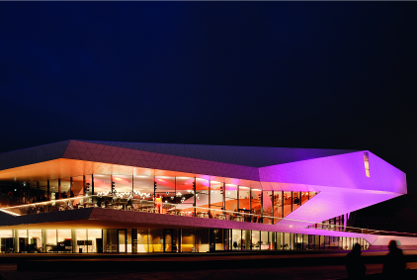
Bild 1: Un accroche-regard : le bâtiment futuriste du nouveau musée EYE d'Amsterdam est passionnant de l'intérieur comme de l'extérieur.

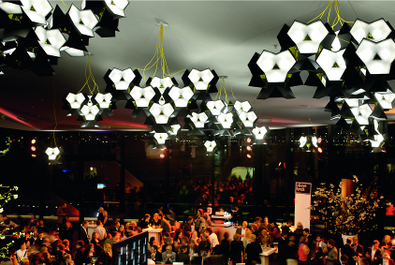
Bild 2: Le Masterpiece Starbrick de Zumtobel propage une atmosphère exceptionnelle dans le foyer du musée. L'artiste Olafur Eliasson a développé cette œuvre d'art en collaboration avec Zumtobel.

